关于组织2020级新生登陆教务管理系统
核对并完善个人信息的通知

各学院：
为进一步规范学籍管理，维护学校正常的教育教学秩序，请各学院通知2020级新生及时登陆教务管理系统核对并完善本人信息（包括照片）。各学院应高度重视，认真落实，责任到人。相关事项通知如下：
1.完善并核对个人信息内容及要求
学生登录教务管理系统，进入“信息维护”模块的“个人信息”和“简历信息”，将个人信息补充完整并认真核实本人的姓名、性别、出生日期、民族、身份证号、政治面貌等信息。学生因未认真核对或因委托他人核对造成个人信息错误，后果自负。
2.学院反馈工作
学生如需变更姓名、身份证号等重要信息的，请各学院通知学生按照要求（可登陆教务处网站“服务指南”模块查询）提供相关证明材料到教务处学务科（行政楼411）刘老师处办理；学生若发现教务管理系统中无本人照片，须将照片报给各学院，由各学院统一收齐后上报教务处添加。
各学院指定专人审查学生的完成情况，并填写《2020级新生信息核对、完善情况汇总表》，于12月14日前将电子版和纸质版（需签字盖章）报送到教务处学务科刘老师处。
附件：1.学生完善并核对个人信息操作流程
2.2020级新生信息核对、完善情况汇总表

教务处
2020年12月2日

附件1： 学生完善并核对个人信息操作流程

1.进入学校官网http://218.5.241.21/，进入登录页面，如图1所示；
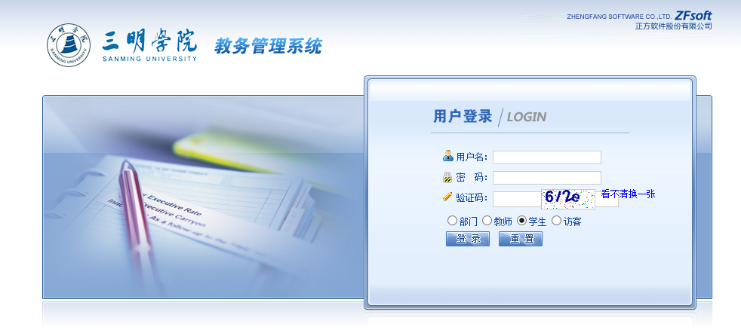
图1 登录界面
2.输入用户名、密码、验证码，进入教务管理系统首页，如图2所示。
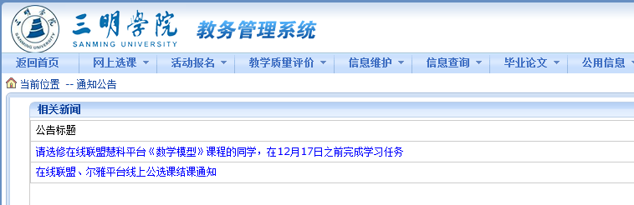
图2 系统首页
3.点击【信息维护】---【个人信息】进入学生基本信息管理界面，如图3所示，补充完善联系方式、家庭成员等学生可以自行修改的信息。填写完整后点击页面底部【提交】按钮。
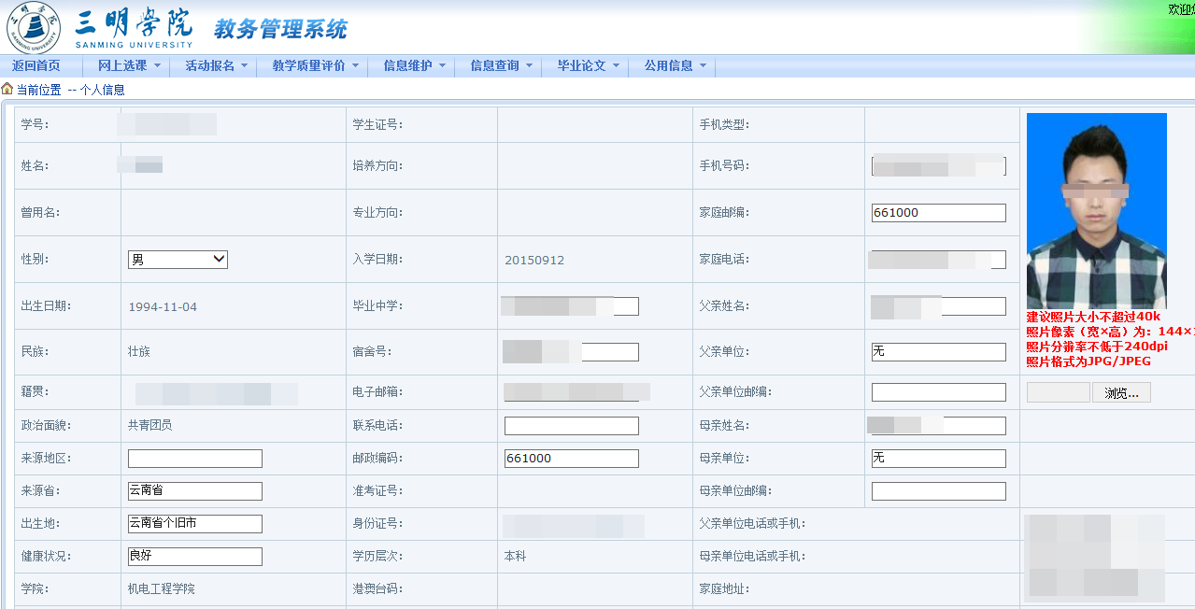
图3 学生个人信息界面

4.点击【信息维护】---【简历信息】进入简历信息管理界面，如图4所示，补充完善本人简历信息。填写完整后点击页面右下角【保存】按钮。
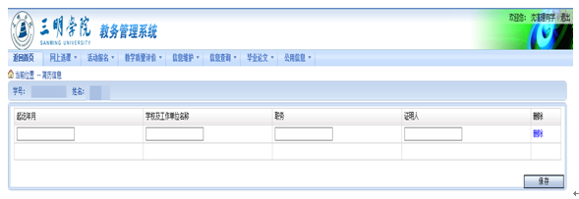

附件2： 2020级新生信息核对、完善情况汇总表

序号 | 专业班级 | 学号 | 姓名 | 教务管理系统信息是否已核对、完善 | 备注 | 学生签字
1
2
3
4
5
…
备注：1.新生名单可从正方系统导出。
2.学生如需变更姓名、身份证号等重要信息的，请通知学生按照要求（可登陆教务处网站“服务指南”模块查询）提供相关证明材料到教务处学务科（行政楼411）刘老师处办理。

经办人： 院领导审批意见：
年 月 日 年 月 日

